批量更新商品提示无数据或模板错误：工作表、规格匹配与变更内容核对｜云上订货系统
商品批量更新用于修订系统已有商品和规格资料。没有选择文件、工作表不符、解析数据为空、编号不存在和字段校验失败，发生在不同位置，不能统一当成商品不存在。先保留原文件、首次提示和停留步骤，再从文件读取、原编号、变更字段到整批结果逐段核。本文按PC商品更新入口说明，重点区分“无商品数据更新”与没有实际字段变化，处理错模板、重复规格、留空误当清空及成功数与回查不同等问题。

从商品列表更新入口找原数据，先记录失败步骤
PC管理端在商品列表的“更新”入口进入商品更新，入口受商品更新岗位权限影响。页面分为上传更新文件、预览更新数据和更新完成三步。首先记录发生问题时停在哪一步：尚未进入预览时优先查文件和工作表，点击确定更新之后才出现编号或字段错误时再沿失败记录处理。当前企业、岗位与原商品必须一致，不从其他企业的同名商品复制编号来填本次文件。
已有商品应沿同一原商品和实际规格取资料。商品更新页面可下载模板，也可选择商品分类后导出商品数据；未选分类会提示“请选择商品分类”，这与上传文件为空是不同操作。导出用于提供已有名称、商品编号、规格编号和原字段内容，不等于导出后已经更新。保留原导出文件，另存待修订副本，确认哪些商品级资料和哪些规格级资料确需变化，避免删列或混用商品新增、规格更新文件。
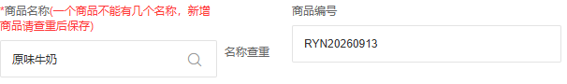
图1：历史PC原商品名称与编号字段，未显示更新文件或本次批量处理结果。
图中只是历史PC原商品名称与商品编号字段，未显示批量更新页面或本次文件读取结果。实际应以当前企业原商品和当前导出资料核编号，不把历史例子当待更新业务数据。商品名称、规格名称可辅助比较，但不能替代模板中的商品编号和规格编号。入口失效时保留岗位、实际位置和首次提示，先核权限和原商品资料，不新建商品来试出入口，也不把商城能看到商品当成更新权限已具备。

工作表必须是商品更新数据，空表和预览分开核
上传入口选择xlsx文件。没有文件时点击下一步会提示“请选择更新文件”；文件中缺少“商品更新数据”工作表，或该表解析结果为空，前台会提示“请选择正确的更新文件”并退回上传。服务端也核工作表名称，缺表可提示下载正确商品数据更新模板并标明工作表名称；该表的数据列表为空则提示“无商品数据更新”。文件名看起来正确、有说明页或有表头，都不能证明这张数据表已读到有效行。
先核工作表标签与实际数据所在位置，不只改外部文件名。保留当前模板表头和列顺序，将待更新记录放进对应数据表，检查是否把记录填在说明页、其他工作表或表头上方。空表问题应先确认解析范围和实际保存文件，不能直接断定商品编号不存在。公式显示、空行和文本格式应以当前预览读到的值比原文件，不能将公式全部转值当作所有失败的固定解法；先比较原文件及预览实际值，定位具体读取差异。
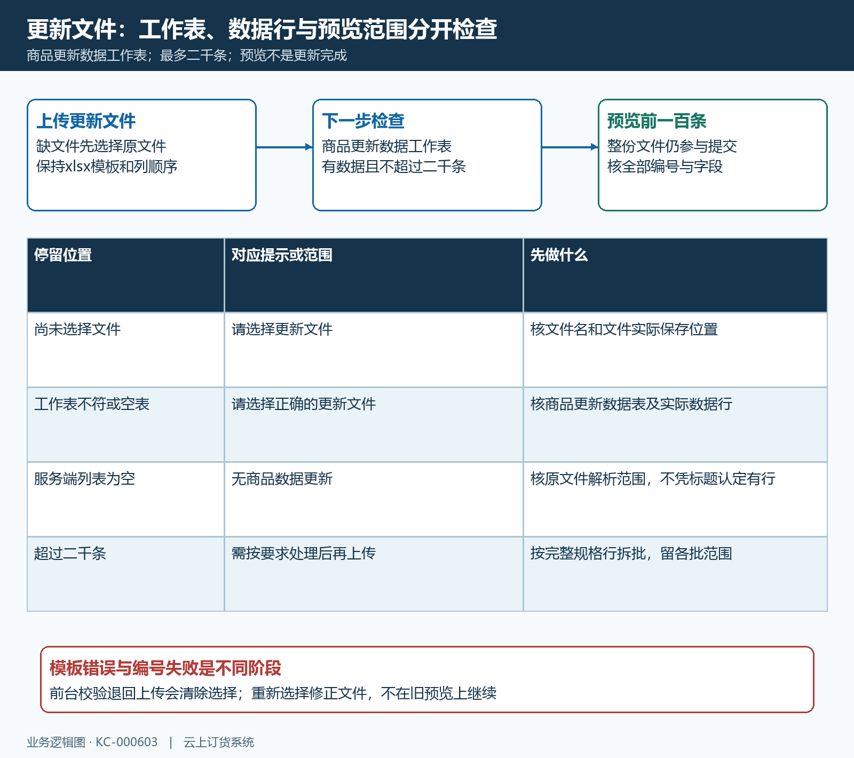
图2：文件选择、商品更新数据表、空列表及二千条范围分段检查。
一次最多上传二千条数据，超过时前台会要求处理后再上传。按完整规格行拆批，并记录每批原编号范围，不能用隐藏后半部分行来假定不参与更新。预览只显示前一百条，确定更新提交的是整份文件；后面的重复编号或字段错误同样要查。前台退回上传会清除文件选择和结果，修正后须重新选择已保存的正确副本，核文件名、工作表、条数及预览，不在旧预览上继续判断新文件是否已读入。

商品编号和规格编号分别查，真实归属仍沿原档核
校验要求商品编号与规格编号非空，并分别在当前企业有效商品和有效规格中查找。空值可提示编号不能为空，找不到可提示编号不存在；联营商品还可能提示不可修改。填写了名称时也会核名称或规格名称是否存在，但不是按名称自动生成新商品或新规格。前导零、空格或被表格改成其他表达的编号应与原导出值逐字比较，不能按肉眼相似换成另一个能通过的编号。
两个编号分别存在，不等于已经确认规格属于该商品。两编号各自存在仍不能代替真实归属，必须沿同一原商品核规格，保留导出行中的原配对。不能把一件商品编号和另一件商品的规格编号拼成一行，或因两个错误都消失就宣布配对无误。编号不一致时回原资料核，不改原编号来适应错表，也不删除规格重新建立相似名称。
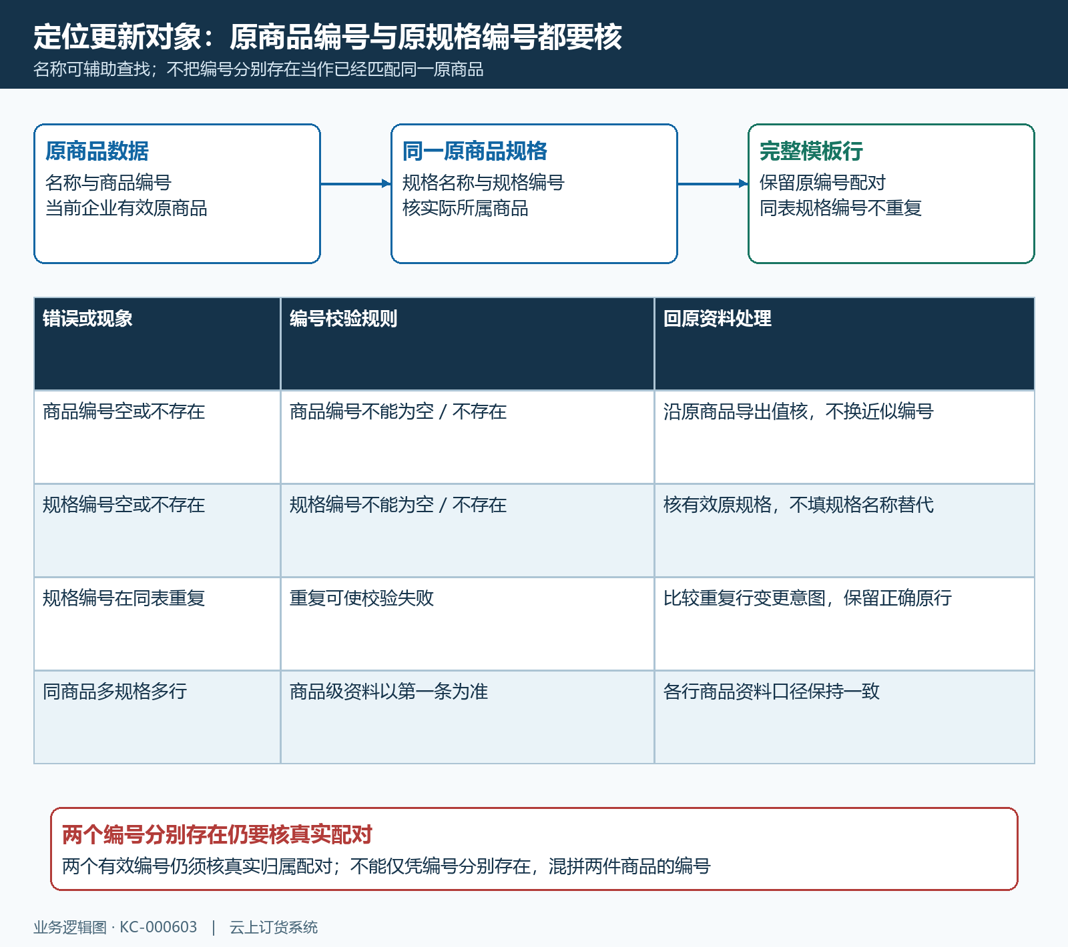
图3：沿原商品核规格归属，两个编号分别存在不能替代真实配对。
同一表格规格编号重复会导致校验失败，重复可能藏在预览一百条之后。先比较重复行对应的原规格和变更意图，确认需要保留哪一行，不仅按名称删除看起来相似的记录。同一商品有多个规格时可有多行，但商品级资料在同表按该商品第一条数据处理，后续行不应写另一套分类、供应商或品牌意图；规格级资料按各自规格处理。整理好商品级统一口径与规格级差异，再核全部编号范围。

留空保留与明确清空分开，字段规则按原值比较
普通更新字段留空表示不更新该项，需要清空时按模板填“清空”，不是把单元格内容删除就会清除系统原值。分类、供应商、品牌、卖点、条形码和数量等有对应处理，但不能把普通字段规则推广到所有扩展列。自定义值有独立写入处理，特殊业务列也随当前应用而变化；企业已有这些资料时保留当前完整导出和原值，逐项确认，不能只留下几个普通列就认为其余原值一定不受影响。
分类要核已有名称和父子关系，更新二级或三级分类不能省掉所需上级。供应商与品牌要对应本企业已有有效资料，岗位限定供应商时还会核指定范围。条形码最多二十四字符，只接受字母、数字及加号、减号、下划线；商品卖点最多一百字符。关联关键词单个最多二十字，总字数最多五十字且不含逗号，不能把一整段商品描述当作一个关键词。不同错误应回对应字段，不用临时新增品牌供应商来掩盖错名。
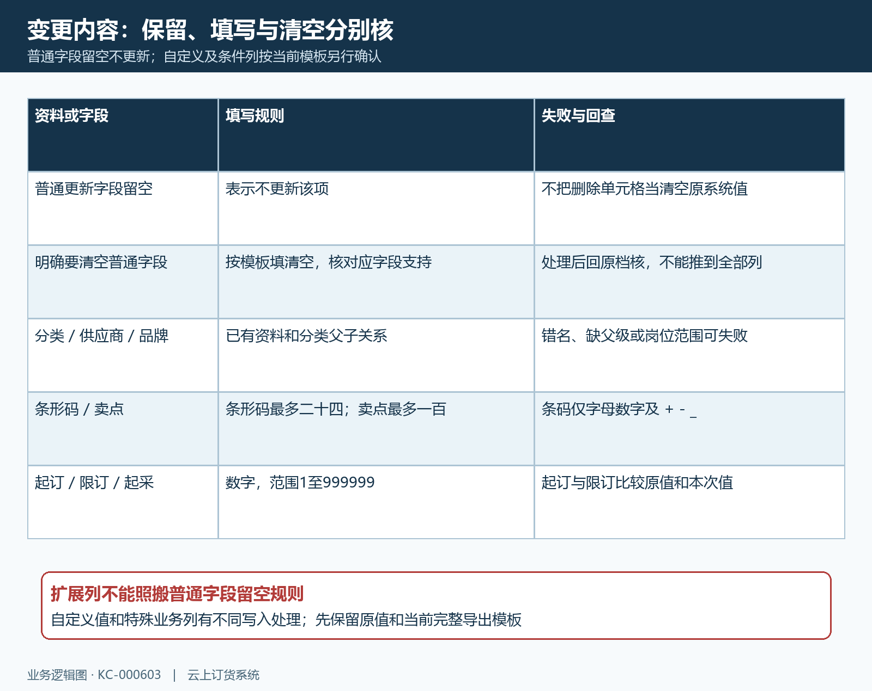
图4：普通字段保留和清空分开，扩展列与数量原值须另核。
起订量、限订量和起采量要求数字，范围一至九十九万九千九百九十九；起订与限订还比较本次填写值或系统原值，不能只检查两个单元格是不是数字。重量和体积有各自数字及范围校验，按模板单位比原资料，不把公斤与其他单位直接混填。“无商品数据更新”对应数据列表为空，不能据此推定必须填写至少一个不同于原值的字段；成功数按处理行计，字段没有变化不能反推为空文件，也不靠填写无关内容制造变化。

失败按整批修正，成功后原商品和规格分别读回
确定更新后核总数、成功数、错误行及首次提示。任一行校验失败时整批成功数为零，并提供下载失败数据；即使其他行标为校验成功，也只说明该行通过校验，不能当作已经更新。保留整份原文件与下载文件，逐行查看实际失败原因，一行可能有多项问题。失败文件需核实际提供的结果与原因，不承诺下载文件一定有两列完整信息；遇到缺列保留原文件、页面总数和实际列，结合页面提示逐行核错误。
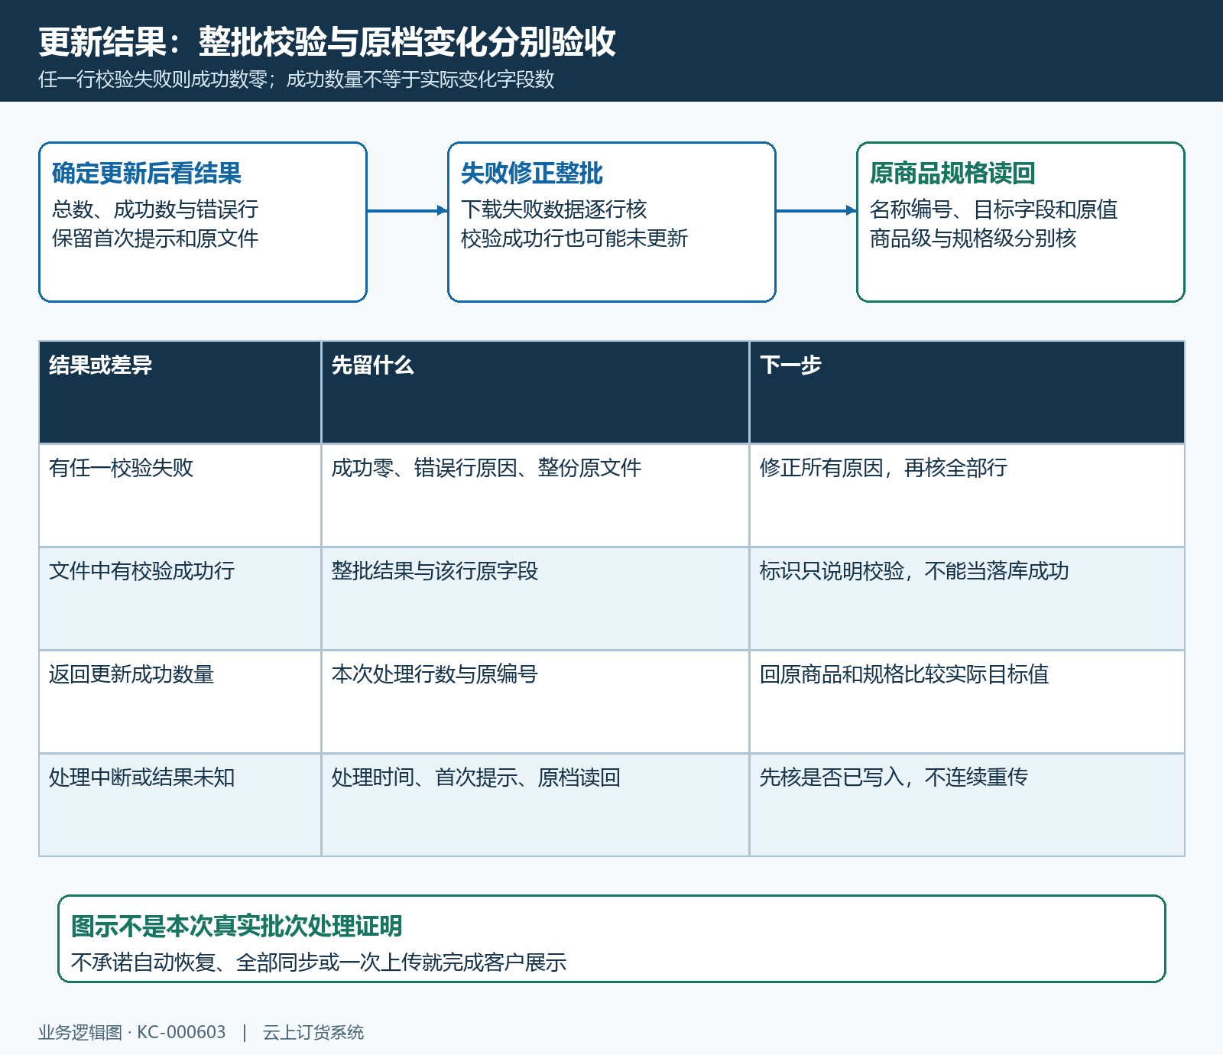
图5：校验成功行也可能尚未写入，处理数量与原字段变化分别验收。
修正时比较原模板恢复正确列顺序和工作表，核所有错误而不是只修第一条就连续重传。全部校验通过后返回的成功数量是本次处理行数，不能将它当作逐项字段变化数；再从查看商品回同一原商品，分别读商品级目标字段和各规格级目标字段。名称编号、原值、新值与清空结果都要对应，不能把商品列表刷新、预览有内容或成功数量当全部字段变化和客户展示已经验收。
处理中断、页面长时间等待或返回结果不明时，先保留时间、首次提示、文件版本及原档读回，确认是否已经发生写入后再安排下一次处理。结果未核清时，不能推定联营资料全部同步、重复上传无影响、失败必然回滚或所有资料可自动恢复；先按原编号读回已发生的具体变化。交接应包含原编号范围、实际失败位置、已修字段和仍待核结果；只处理这次更新差异，不通过重建商品、删规格或更换编号掩盖问题。

